 **PRESSEINFORMATION: INTERSOLUTION 2025**Gent (Belgien), Januar 2025

**Die InterSolution 2025 bestätigt ihre Rolle als führende Plattform für die Solarindustrie in den Beneluxländern**Die 13. Ausgabe der Solarmesse steht im Zeichen von Inhalt und Qualität

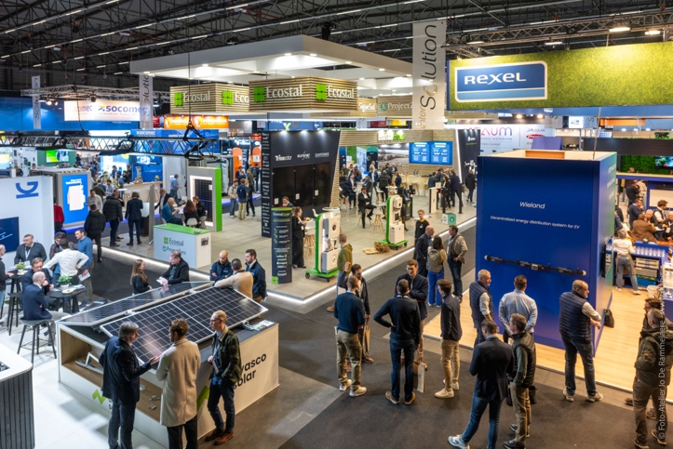

**Gent, 31. Januar 2025 – Mit mehr als 120 namhaften Ausstellern, insbesondere aus Westeuropa, und 4.702 Besuchern hat die InterSolution 2025 am 29. und 30. Januar ihre Position als führende Plattform für die Solarindustrie in den Beneluxländern erneut gestärkt. In der nicht weniger als 10.000 Quadratmeter großen Veranstaltungshalle Flanders Expo in Gent präsentierten Marktführer und innovative Newcomer die neuesten Technologien und Lösungen für Solarenergie. Auch die inhaltlichen Sessions des neuen InterSolutionSummit, die an beiden Messetagen stattfanden und Previews, Labs und Talks umfassten, stießen auf großes Interesse.**

Es ist kein Geheimnis, dass die Marktbedingungen für die Solarbranche in den Beneluxländern derzeit schwierig sind. Dennoch ist das Interesse von Besuchern und Ausstellern an der InterSolution nach wie vor sehr groß. Die Hersteller und Großhändler (u. a. aus Belgien, den Niederlanden, Luxemburg, Deutschland, Großbritannien, der Schweiz, Österreich, Slowenien, Spanien, China…) boten auch bei der 13. Ausgabe ein umfassendes Update zu den neuesten Entwicklungen in den Bereichen Akkus, Energiemanagementsysteme, Laden von Elektrofahrzeugen, Messgeräte, Befestigungssysteme, Wechselrichter, Recycling, Solarzellen, PV-Module und verwandte Produkte.

**Ein sonniger Blick in die Zukunft**

Die Energiewende gewinnt an Fahrt, und die Art und Weise, wie wir Energie erzeugen, speichern und nutzen, verändert sich dramatisch – das wurde auf dieser gut besuchten Messe deutlich. Die Aussteller präsentierten Lösungen für die wachsende Nachfrage nach integrierten Systemen für Solarstromerzeugung, Akkulagerung, E-Mobilität und Energiemanagement. Mit der zunehmenden Beliebtheit von Solarmodulen ist auch die Notwendigkeit des Recyclings in den Vordergrund getreten.

**Internationale Top-Marken und Innovationen**

Die Ausstellungsfläche spiegelte erneut den rasanten technologischen Fortschritt in der Branche wider. Vertreten waren große Marktteilnehmer wie SMA Benelux, Belga Solar, GoodWe, Niko, wienerberger, Growatt, Sungrow, Socomec, Van der Valk Solar Systems, SolaX Power und andere. Neben vielen treuen, wiederkehrenden Ausstellern kamen in diesem Jahr auch einige neue, bekannte Namen hinzu, darunter Viessmann, Eaton, JA Solar, Wanit usw.

*„Ich möchte mich bei den vielen treuen und neuen Ausstellern für ihr Vertrauen und ihr Engagement bedanken“,* so Messeleiterin Delphine Martens. *„Dank ihres kollektiven Enthusiasmus stand auch diese Ausgabe ganz im Zeichen von Inhalt und Qualität, und die InterSolution wurde ihrer Rolle als führende Solarmesse für die Beneluxländer einmal mehr gerecht.“*

**Neuheit: InterSolutionSummit**

Neu in diesem Jahr war der InterSolutionSummit mit inhaltlichen Beiträgen von verschiedenen Ausstellern, Fachverbänden und Experten. Das Programm umfasste Produktpräsentationen in Kombination mit ausführlichen Diskussionen über die Zukunft der Branche und wurde von Besuchern und Ausstellern mit Begeisterung aufgenommen. Während der „Previews“ wurden die Besucher über die wichtigsten Innovationen der Messe informiert. In den interaktiven „Lab Sessions“ präsentierten die Aussteller Lösungen basierend auf ihrem Fachwissen und ihren Kompetenzen. Schließlich gab es noch die „Talks“, die Podiumsdiskussionen und Fallpräsentationen mit Experten zu aktuellen Trends und Entwicklungen im Energiesektor beinhalteten. Zum Beispiel zu intelligenten Ökosystemen und dynamischen Energielösungen, Trends und Innovationen im Netzmanagement, Kreislaufwirtschaft und Strategien für Energiekostenmanagement und flexible Energielösungen. Die Initiative unterstrich die Rolle der InterSolution als Katalysator für Innovation und Zusammenarbeit.

**Ein wichtiges Bindeglied auf dem Beneluxmarkt**

Da 13 % der Besucher aus den Niederlanden und die Mehrheit aus Belgien kommen, bleibt die InterSolution eine wichtige Networking-Plattform für den Beneluxmarkt. Die zweitägige Messe zog wieder ein vielfältiges Publikum von Installateuren, Elektrikern, Bauunternehmern, Architekten und anderen Fachleuten an, die für den Rest des Jahres von der Veranstaltung profitieren werden. Damit ist die InterSolution der ideale Ort, um Wissen zu sammeln, Kontakte zu knüpfen und neue Partnerschaften einzugehen.

*„Die qualitativen Begegnungen an unserem Stand bestätigen die Fortsetzung des grünen Wandels, bei dem wir eine entscheidende Rolle spielen werden.“* - C. De Bruyn (SMA Benelux)

*„Unsere erste Teilnahme war definitiv erfolgreich! Mit unserem Stand voller innovativer Lösungen haben wir viele neugierige Blicke auf uns gezogen und spannende Kontakte für die Zukunft geknüpft.“* - K. Huysmans (Viessmann)

*„Die InterSolution war für uns ein ideales Forum, um unsere dachintegrierten Solarenergielösungen einem Fachpublikum zu präsentieren.“* - S. Merlevede (wienerberger)

**Terminankündigung: InterSolution 2026**

Angesichts des Erfolgs dieser Ausgabe freuen sich die Organisatoren bereits auf die nächste InterSolution am 14. und 15. Januar 2026, die wieder in der Flanders Expo in Gent stattfindet. Die 14. Ausgabe verspricht wiederum eine Quelle der Inspiration und Innovation zu werden. Interessierte Aussteller können sich schon jetzt per E-Mail an [info@intersolution.be](mailto:info@intersolution.be) anmelden.

**Weitere Informationen**

Weitere Informationen über die InterSolution und die kommende Ausgabe finden Sie unter [www.intersolution.be](http://www.intersolution.be).

**Notieren Sie sich den Termin in Ihrem Kalender: 14. Auflage der InterSolution am 14. und 15. Januar 2026 in der Flanders Expo in Gent (Belgien)**

*🡪 Aftermovie InterSolution 2025:* [*https://youtu.be/s2lF0cr1YOQ*](https://youtu.be/s2lF0cr1YOQ)

**\*\*\* NICHT ZUR VERÖFFENTLICHUNG \*\*\***

**Bildmaterial** (Fotos der Ausgabe 2025) kann unter [www.intersolution.be](http://www.intersolution.be) heruntergeladen werden (wählen Sie *Presse* – *Bildmaterial*)

**Weitere Presseinformationen erhalten Sie bei:**Kurt Peeters, Pressebeauftragter   
M +32 (0)474 444 660  
[press@intersolution.be](mailto:press@intersolution.be) **Messeveranstalter:**Delfico bv  
Maaltebruggestraat 300  
9000 Gent (Belgien)  
T +32 (0)9 385 77 19   
[www.intersolution.be](http://www.intersolution.be)